Helmer TC 1000 Walkie-talkie
Collier de dressage électronique étanche, ayant une portée pouvant atteindre 1000 mètres. Possibilité de donner des ordres vocaux par le biais d’un émetteur.

(Notice utilisateur)

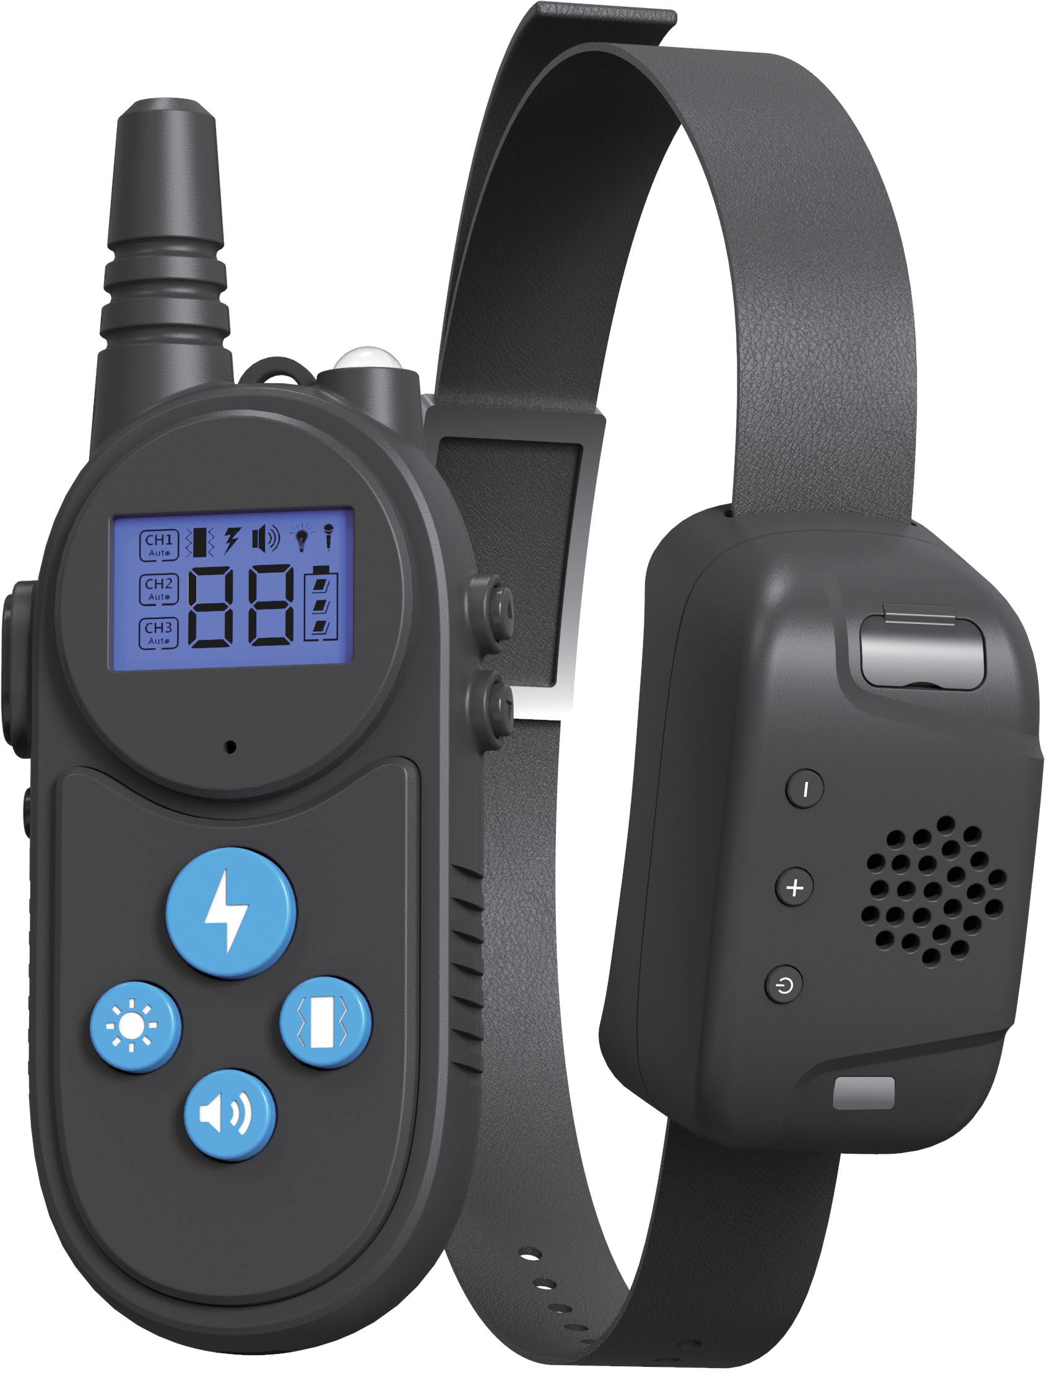

Avant toute utilisation, lire attentivement la présente notice.

Fonctions principales

1. Walkie-talkie : le système intercom intégré vous permet de communiquer à distance avec votre animal
2. Émetteur et récepteur rechargeables
3. Récepteur étanche
4. Niveaux réglables : le niveau du mode des vibrations et celui du mode des impulsions électriques pourra être réglé dans une plage allant de 0 à 99
5. Quatre modes d’entraînement : impulsion électrique/vibrations/lumière/son
6. Trois canaux : possibilité de gérer jusqu’à 3 récepteurs à l’aide d’un seul émetteur
7. Auto Power Save : en cas d’inactivité, l’émetteur et le récepteur passent en mode de veille
8. Portée : la distance maximale est de 1000 m (à l’air libre) ou 600 m (en présence d’obstacles)

Conseils
1. Recharger l’émetteur et le récepteur avant la première utilisation.
2. N’apprenez toujours à votre chien qu’un seul ordre à la fois. Si vous lui apprenez plusieurs ordres simultanément, il risque d’être déconcerté et l’entraînement ne sera pas efficace.
3. Veillez à ce que l’intensité de l’entraînement ne soit pas trop élevée.
4. Avant d’utiliser les fonctions éducatives (vibrations, impulsion électrique), il est recommandé de laisser à votre chien le temps de s’habituer au port du collier, de sorte qu’il ne se rende plus compte qu’il le porte. Il suffira ensuite généralement d’utiliser des vibrations ou des impulsions de faibles niveaux d’intensité pour que le chien réagisse. Chaque chien a cependant son propre seuil auquel il perçoit les impulsions et y réagit.
5. L’emploi du collier devrait être toujours associé à un ordre vocal ou à une éventuelle traction sur la laisse lorsque le chien est en laisse. Le chien comprendra ainsi plus facilement la concordance entre l’action du collier et l’ordre vocal qui lui a été donné.
6. Toujours commencer par des impulsions de faible niveau d’intensité et observer les réactions du chien.
7. L’emploi de ce collier n’est pas recommandé chez les chiens sensibles, chez les chiens souffrant d’épilepsie, etc. L’emploi du collier devrait toujours faire l’objet d’une consultation auprès de votre vétérinaire.
8. Placer l’appareil autour du cou de votre chien et régler la longueur de la sangle. L’appareil devrait être bien ajusté autour du cou de votre chien. S’il n’est pas possible de faire passer 2 doigts entre le collier et le cou du chien, cela signifie que le collier est trop serré.
9. Vérifier que les électrodes sont en contact direct avec la peau du chien. La présence de poils entre les électrodes et la peau peut sensiblement réduire l’effet des impulsions électriques.
10. La portée indiquée est valable pour une visibilité directe entre la télécommande et le récepteur. Tout obstacle se trouvant entre l’émetteur et le récepteur réduira la portée de la transmission sans fil. Il en sera de même lorsque le chien se trouve dans une position inappropriée.

Définition des éléments de commande

(1) Antenne : envoie le signal
(2) Lampe LED : Appuyer sur la touche (11) pour l’allumer. Appuyer une nouvelle fois sur la touche (11) pour l’éteindre.
(3) Écran LCD : Il vous permet de visualiser les modes de fonctionnement, les niveaux d’intensité et les différents canaux.
(4) Touche « Shock » : En appuyant sur la touche , vous sélectionnerez le mode « Shock ». Le symbole apparaîtra ensuite à l’écran. En appuyant sur la touche « + » ou « - », vous pourrez ensuite paramétrer le niveau d’intensité entre 0 et 99. Lorsque vous appuierez une nouvelle fois sur cette touche, le collier émettra une impulsion électrique (à condition qu’il ait été précédemment apparié – voir ci-dessous).
(5) Touche des vibrations : En appuyant sur la touche , vous sélectionnerez le mode « Vibrations ». Le symbole apparaîtra ensuite à l’écran. En appuyant sur la touche « + » ou « - », vous pourrez ensuite paramétrer le niveau d’intensité entre 0 et 99. Lorsque vous appuierez une nouvelle fois sur cette touche, le collier vibrera (à condition qu’il ait été précédemment apparié – voir ci-dessous).
(6) Touche « Émetteur » : Appuyer deux fois sur cette touche, le récepteur émettra 3 bips sonores et le voyant LED commencera à clignoter. Lorsque cette touche est maintenue enfoncée, vous pouvez parler dans l’émetteur et le son est transmis au récepteur.
(7) Touche « Moins » (-) : Pour réduire le niveau (vibrations, impulsions électriques, etc.).
(8) Touche « Plus » (+) : Pour augmenter le niveau (vibrations, impulsions électriques, etc.).
(9) Touche du canal : En appuyant sur cette touche, vous pourrez sélectionner le canal parmi les trois canaux disponibles CH1/CH2/CH3. L’émetteur est capable de communiquer avec 3 colliers différents. Cette touche vous permettra donc de passer d’un collier à l’autre.
(10) Touche « Power » de l’émetteur : En appuyant durant 1 seconde sur cette touche, vous allumerez l’émetteur. En appuyant une nouvelle fois sur cette touche, vous éteindrez l’émetteur.
(11) Touche de l’éclairage : En appuyant sur cette touche, vous allumerez la lampe LED sur la télécommande. En rappuyant sur cette touche, vous éteindrez la lampe LED.
(12) Orifice de recharge.
(13) Microphone
(14) Touche « Power » du récepteur : En appuyant sur cette touche, vous allumerez le récepteur. Le voyant LED vert clignotera 1 fois. En appuyant une nouvelle fois sur cette touche, vous éteindrez le récepteur et le voyant LED vert clignotera.
(15) Orifice de recharge du récepteur.
(16) Points de contact : Visser les pointes de contact métalliques sur le récepteur. Afin de garantir une parfaite étanchéité, vous pourrez les recouvrir de caches en caoutchouc. Pour installer les caches en caoutchouc, aller jusqu’à la peau de votre animal. Effectuer une statique sûre.
17) Voyant : Ce voyant clignotera après que vous aurez appuyé sur la touche Impulsion électrique/vibrations/Son ; durant la recharge, ce voyant clignotera en rouge.
18) Réduire le niveau -
19) Augmenter le niveau +
20) Haut-parleur

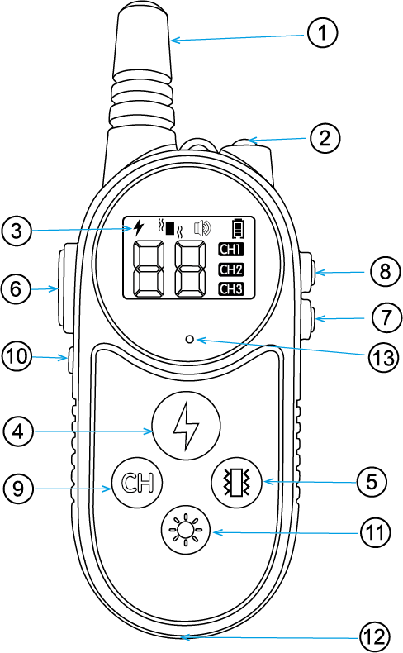
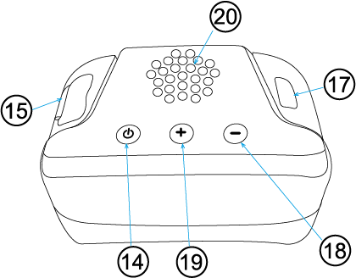

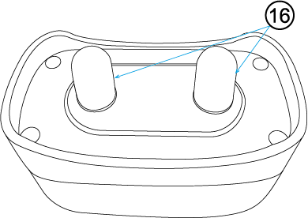

Commentaire : Pour que la commande puisse fonctionner, il est nécessaire d’apparier la télécommande au récepteur – voir ci-dessous.

Avant la première utilisation, il est nécessaire de recharger la télécommande et le récepteur
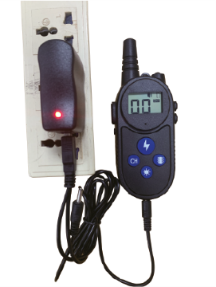
Recharge de la télécommande :
1. Raccorder le câble de recharge à l’orifice de recharge de la télécommande.
2. Raccorder le câble de recharge à l’adaptateur USB et brancher ce dernier à une prise électrique.
3. Lors de la recharge, l’icône de la batterie clignotera à l’écran ; une fois la recharge terminée, l’icône de la batterie cessera de clignoter.

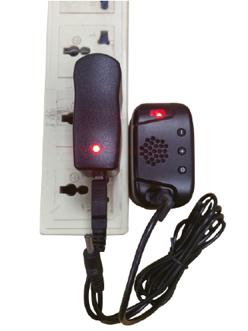
Recharge du récepteur :
1. Ouvrir le cache en caoutchouc de l’orifice de recharge du récepteur.
2. Raccorder le câble de recharge à l’adaptateur USB et brancher ce dernier à une prise électrique.
3. Durant la recharge, le voyant LED clignotera en rouge ; une fois la recharge terminée, le voyant deviendra vert.

COMMENTAIRE :
1. Avant la première utilisation, il est nécessaire de recharger la télécommande et le récepteur. Le temps de recharge peut atteindre 5 heures.
2. Lors de la recharge, le récepteur est en mode de veille et il ne peut pas réceptionner le signal provenant de la télécommande.
3. Si la batterie est pratiquement plate, vous verrez apparaître l’icône de la batterie à l’écran de la télécommande.
4. Si la batterie du récepteur est presque plate, le voyant LED clignotera environ une fois par seconde.
5. Si vous envisagez de ne pas utiliser la télécommande et le récepteur durant un certain temps, il sera nécessaire de les recharger totalement. Par la suite, il sera recommandé de les recharger une fois par mois.

Fonction de l’économie d’énergie automatique :
1. Si vous ne réalisez aucune opération sur la télécommande durant un intervalle de temps de 10 secondes, le sous-éclairage de l’écran s’éteindra ; si vous ne réalisez aucune opération sur la télécommande durant un intervalle de temps de 25 secondes, la télécommande se placera en mode de veille et l’écran s’éteindra. Pour réactiver la télécommande, il suffira d’appuyer sur une de ses touches.
2. Si le récepteur ne reçoit aucun signal durant une période de 5 minutes, il se placera en mode de veille. Vous pourrez le réactiver en appuyant sur la touche des impulsions électriques, des vibrations ou du son.
3. Pour éteindre le récepteur, vous devrez appuyer sur la touche « Power » qui se trouve sur le récepteur.

Appariement de la télécommande et du récepteur

1. Allumer la télécommande en appuyant sur sa touche « Power » durant 1 seconde.
2. Utiliser la touche « CH » pour sélectionner le canal CH1 ou CH2 ou CH3 (il est possible d’apparier et de gérer jusqu’à 3 récepteurs).
3. Utiliser les touches « + » et « - » pour régler le niveau souhaité (il doit être supérieur à 1).
4. Appuyer sur la touche « Power » du récepteur durant environ 1,5 seconde. La diode rouge commence à clignoter. Dans les 15 secondes qui suivent, il faudra que vous appuyiez sur la touche des vibrations ou des impulsions électriques. Vous entendrez alors un bip qui vous indiquera que l’appariement s’est terminé avec succès.
5. Si vous avez 2 ou 3 récepteurs, il sera nécessaire de sélectionner un autre canal et de l’apparier en suivant la procédure décrite ci-dessus.

Commentaire :
Il faudra que vous vous rappeliez le canal que vous avez apparié. En effet, si la télécommande est commutée sur un canal qui n’a pas été apparié, vous ne pourrez pas utiliser le récepteur.

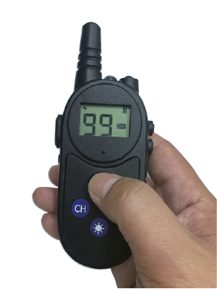

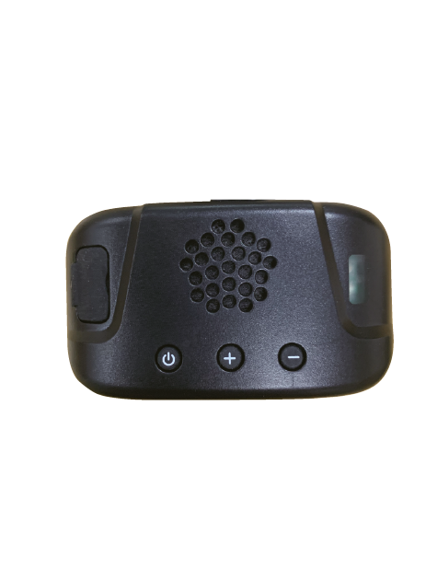
Appuyer sur la touche « Power » Appuyer sur la touche
durant 1,5 seconde des vibrations

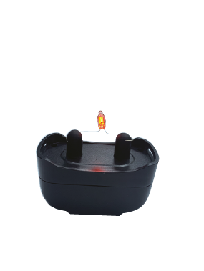
Essais des fonctionnalités (après avoir terminé l’appariement)

1. Essai de la fonction de la décharge électrique
Retirer la lampe à effluve et la placer sur les points de contact du récepteur. Appuyer sur la touche « Shock » (vérifier auparavant que le niveau réglé sur l’émetteur est bien supérieur à 01). Si tout fonctionne correctement, l’ampoule de test s’allume.

2. Essai de la fonction des vibrations
Appuyer sur la touche « Vibrations » (vérifier auparavant que le niveau réglé sur l’émetteur est bien supérieur à 01). Si tout fonctionne correctement, le récepteur vibre.
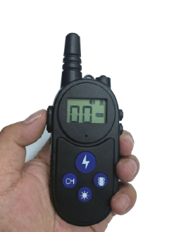
3. Essai du fonctionnement de l’émetteur unidirectionnel
Appuyer sur la touche « PTT » de l’émetteur et la maintenir ensuite enfoncée. Il n’est pas nécessaire de modifier le niveau.
Parlez dans l’émetteur de la télécommande, le récepteur doit reproduire ce que vous dites.

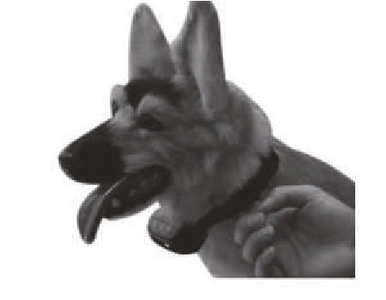
Fixation du collier
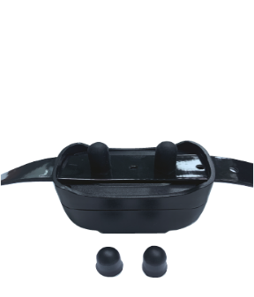
- Fixer le collier avec le récepteur au cou du chien

2. Pour que les points de contact atteignent la peau du chien, il est nécessaire de sélectionner des points de contact métalliques et des caches en caoutchouc de la bonne longueur (si vous n’envisagez pas d’utiliser le mode des impulsions électriques, nous vous recommandons de ne pas raccorder les points de contact et les caches en caoutchouc au récepteur).
3. Modifier la sangle du collier pour le port du collier soit confortable. Le collier devrait être serré de manière à ce qu’il soit possible de faire passer un doigt entre le collier et le cou de votre chien.

Questions fréquemment posées

Quelle est la longueur du collier en nylon ?
- 70 cm

Quel est le poids des chiens pour lesquels ce collier a été conçu ?
- Nous vous recommandons de l’utiliser sur des chiens dont la masse est supérieure à 9 kg.

Le collier est-il étanche ?
- Oui, votre chien pourra également se baigner avec le collier. Nous déconseillons cependant une longue période de nage.
Quelle est la durée idéale d’un entraînement quotidien ?
- Environ 10 à 15 minutes tous les jours.

Que faire lorsque le collier ne fonctionne pas ?
- Vérifier que le récepteur et l’émetteur sont bien chargés. Éventuellement les recharger.
- Vérifier que le niveau des impulsions électriques et des vibrations n’est pas égal à 0. Augmenter éventuellement le niveau.
- Vérifier que le récepteur n’est pas éteint. Éventuellement l’allumer en appuyant sur la touche « Power ».
- Vérifier que l’émetteur n’est pas commuté sur un canal différent de celui qui est apparié avec le collier. Commuter éventuellement le canal à l’aide de la touche « CH ».
- Si le chien ne réagit pas aux impulsions électriques, vérifier que les points de contact du récepteur atteignent réellement la peau de votre animal. Sélectionner éventuellement des points de contact plus longs ou modifier le pelage de votre animal.

Déclaration de conformité :

Par la présente, nous déclarons que cet équipement satisfait les exigences de l’Autorisation générale du ČTU (Office tchèque des télécommunications) n° VO-R/10/08.2005-24 et NV426/2000 qui définissent les exigences techniques relatives aux équipements hertziens et équipements terminaux de télécommunications, qu’il correspond au standard ETSI EN 300 220 et qu’il est sûr dans les conditions d’une utilisation normale et habituelle.

Importation et distribution :
Helmer-Europe, s.r.o. Opletalova 92, 56301 Lanškroun, www.helmer-europe.cz / info@prijimace.cz

